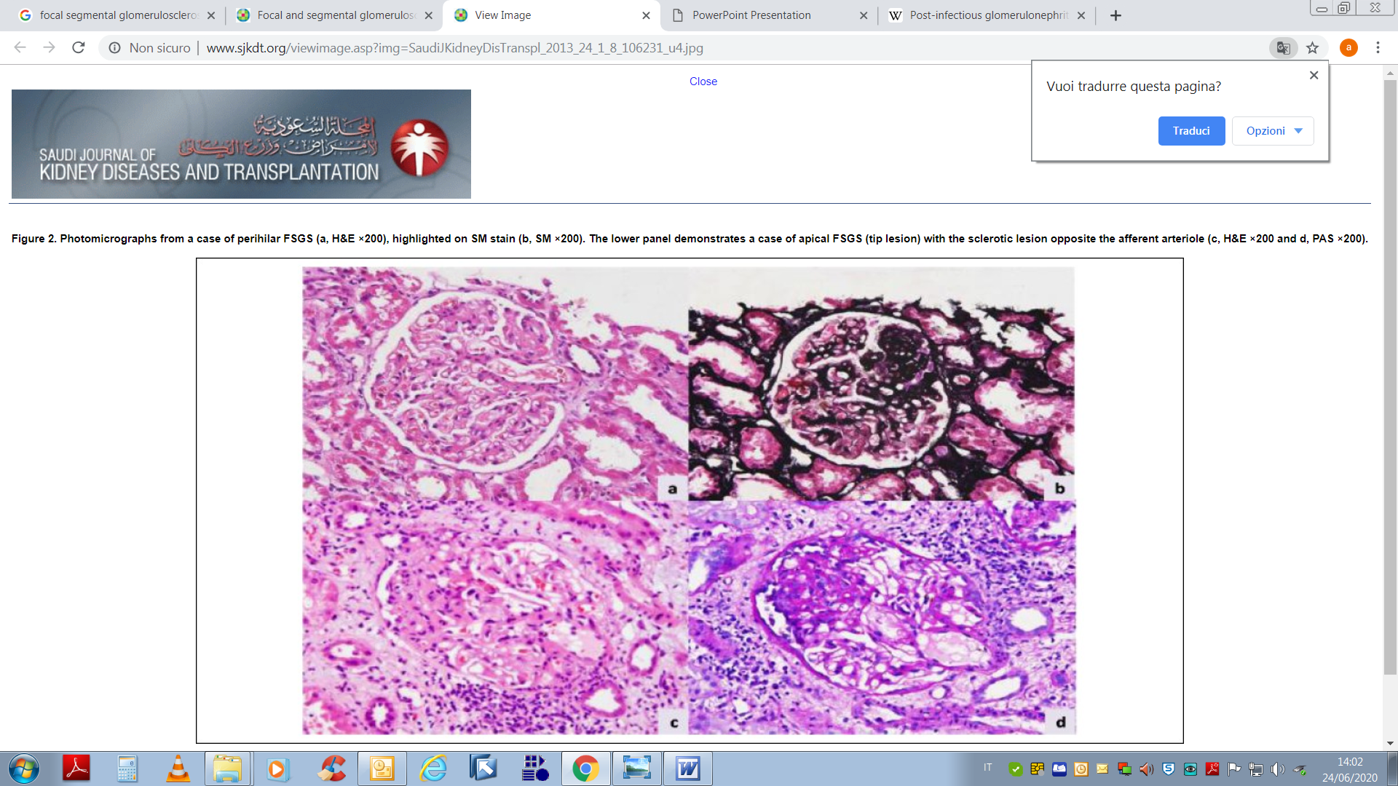

GLOMERULONEFRITE PRIMITIVA
Forma Classica: sclerosi focale e segmentale è situata nel polo vascolare dei glomeruli
Forma B (Tip lesion): sclerosi segmentale del glomerulo ed adiacente alle cellule epiteliali della parete iniziale del tubulo prossimale
Forma C (cellular): aumento del numero e del volume delle cellule glomerulari sino alla sclerosi del flocculo

SECONDARIA
Forme virali
Eroina
Obesità

